费用与现金银行如何关联？
分两种情况：
1、审批的费用与现金银行关联
2、返还的费用与现金银行关联
一、审批的费用与现金银行关联
注：如果最后一级审批人拥有“财务”权限，经过他审批通过后的费用可以直接与现金银行挂钩。
第一步：在“首页”左侧导航栏中，打开“财务管理”中的“费用管理”栏目中，选择“费用管理”中的“待审批费用”。
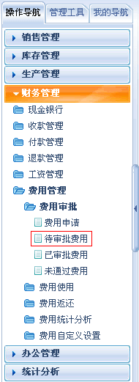
第二步：在“待审批费用”界面中，选择等待审批的费用，点击操作列的“审批”按钮。以李婷婷300元餐饮费为例
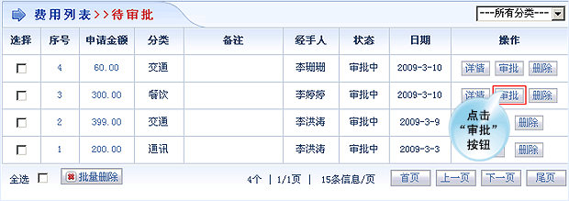
第三步：在打开的页面中，选择“同意”审批结果后，才会出现收款账户和日期；否则就不会出现。
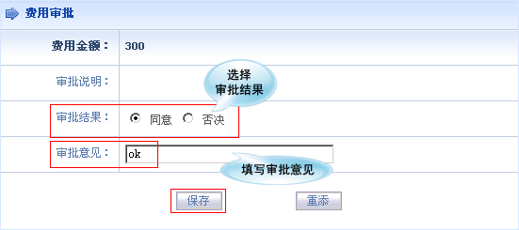
第四步：设置完成后，点击“保存”按钮，费用支付成功，同时在对应银行账户下即可查询到所支出费用的详细信息。
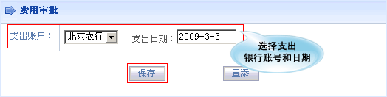
第五步：设置完成后，点击“保存”按钮，费用支付成功，同时在对应银行账户下即可查询到所支出费用的详细信息。
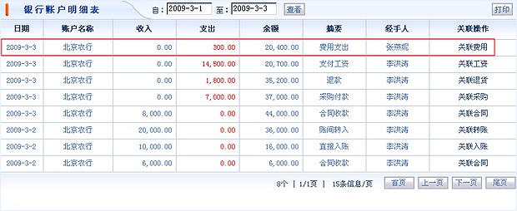
二、返还的费用与现金银行关联
第一步：在“首页”左侧导航栏中，打开“财务管理”中的“费用管理”栏目中，选择“费用返还”中的“待返还费用”
注：拥有“审批”权限的用户才可以审批待返还的费用。
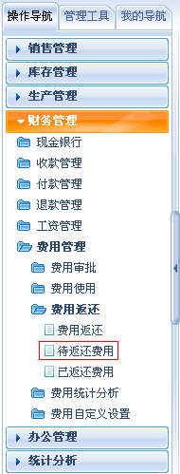
第二步：在“待返还费用”的列表中，选择要返还的费用，点击“审批”按钮。
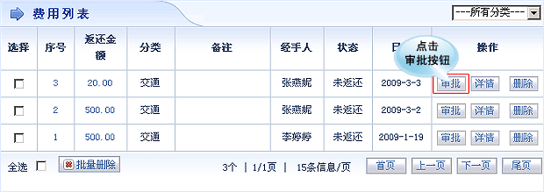
第三步：在打开的页面中，选择“通过”审批结果后，才会出现收款账户和日期；否则就不会出现。
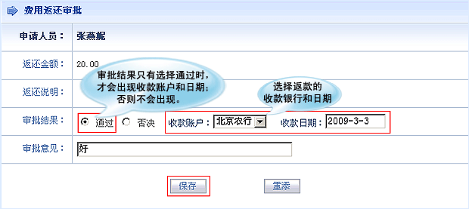
第四步：设置完成后，点击“保存”按钮，费用返还成功，同时在对应银行账户下即可查询到此返还费用的详细信息。
